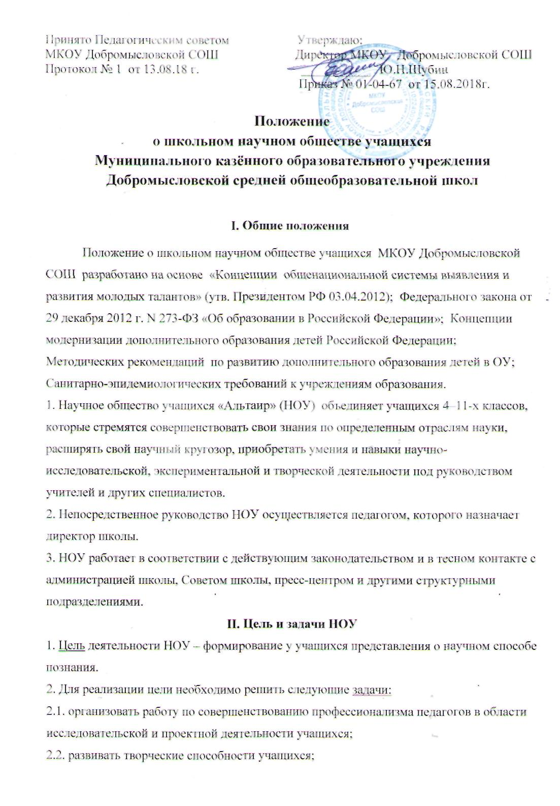

2.3. создать условия для реализации потребностей школьников в активной исследовательской деятельности;

2.4. создать условия для самоопределения и самовыражения учащихся и развития их творческой деятельности;

2.5. сформировать у школьников умения и навыки научного исследования.

**III. Основные направления работы НОУ**

1. Профессиональная подготовка педагогов в области теории и практики исследовательской деятельности.

2. Работа над исследовательским проектом (изучение теории и практика).

3. Защита проекта на общешкольной научно-практической конференции.

4. Выступления на внешних конференциях разного уровня.

5. Публикация тезисов лучших исследовательских проектов учащихся.

6. Обобщение и распространение передового педагогического опыта.

**IV. Органы самоуправления НОУ**

1. Высшим органом самоуправления является конференция учащихся 4–11-х классов – членов НОУ.

2. Конференция проводится 2 раза в год: в сентябре – для решения организационных

вопросов, в январе – для защиты исследовательских проектов. Защита проектов обязательна для всех членов НОУ. Проекты учащихся оцениваются комиссиями секций согласно утвержденным критериям.

3. Совет НОУ избирается на общешкольной конференции в сентябре. В его состав входят 1–2 представителя от каждого класса.

4. Совет НОУ выбирает президента и вице-президента НОУ, утверждает план работы на год.

5. Заседания Совета НОУ проводятся 1 раз в семестр.

**V. Связи НОУ**

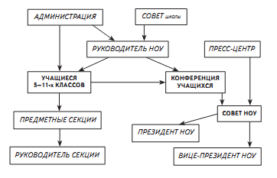

**VI. Права и обязанности членов НОУ**

1. Член НОУ обязан:

• выбрать руководителя проекта в первые 2 недели учебного года;

• выбрать тему проекта в течение I четверти;

• регулярно посещать руководителя проекта (не менее 1 раза в месяц);

• соблюдать сроки выполнения работы;

• соблюдать требования к оформлению работы;

• защитить проект на общешкольной конференции (или в течение 30 дней после конференции, если день защиты был пропущен по болезни);

В случае невыполнения своих обязанностей учащийся не допускается до защиты проекта на общешкольной конференции и получает неудовлетворительную оценку.

2. Член НОУ имеет право:

• выбрать руководителя проекта из числа педагогов школы, учащихся 11-х классов, защитивших исследовательский проект на «отлично», выпускников школы и/или внешнего руководителя;

• выбрать двух руководителей проекта, если исследование имеет интегрированный характер;

• получить необходимую помощь при работе над исследовательским проектом со стороны научного руководителя;

• получить рецензию на свою исследовательскую работу;

• опротестовать оценку за исследовательский проект в течение 3-х дней со дня защиты на общешкольной конференции;

• при получении за исследовательский проект оценки «2» (неудовлетворительно) в течение 30 дней с момента получения этой оценки пересдать работу в форме, указанной руководителем (с максимальной оценкой «3», или удовлетворительно).

• защитить свою работу на внешней конференции, если исследовательский проект рекомендован комиссией для внешней защиты;

• опубликовать тезисы исследовательского проекта, если он рекомендован комиссией для публикации.

**VII. Права и обязанности научного руководителя исследовательского проекта**

1. Научный руководитель исследовательского проекта обязан:

• знать теоретические основы исследовательской деятельности;

• выполнять программу «Исследовательский проект» в соответствии с планом;

• контролировать работу над проектом;

• оказывать помощь ученику при работе над исследовательским проектом;

• проверить исследовательский проект перед защитой и дать рецензию на него;

• вести соответствующую документацию;

• систематически оценивать деятельность учащихся: оценка «зачет» за текущую работу, оценка по пятибалльной шкале за защиту на общешкольной конференции;

2. Научный руководитель исследовательского проекта имеет право:

• совершенствовать свое профессиональное мастерство в данной области;

• перевести учащегося на индивидуальную самостоятельную работу над проектом в случае невыполнения учащимся своих обязанностей;

• получить вознаграждение по итогам своей работы в НОУ (количество отличных проектов, опубликованных работ, наград за внешние защиты и т.п.).